1. 去百度搜索FastReport.Net4.0下载，或者到我的云盘去下载。

地址：http://pan.baidu.com/s/1c0V2ImW

密码：cu7t

[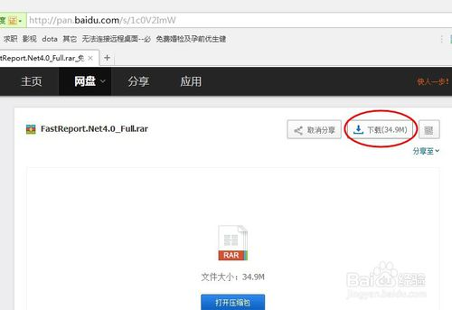](http://jingyan.baidu.com/album/39810a239ef7feb637fda645.html?picindex=1)

1. 2

解压后打开目录：FastReport.Net4.0_Full。安装：FRNetDemo2010.msi

[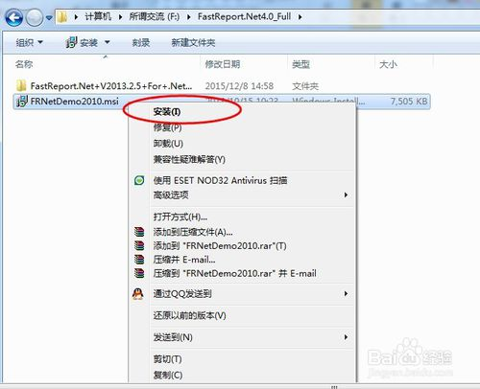](http://jingyan.baidu.com/album/39810a239ef7feb637fda645.html?picindex=2)

1. 把FastReport.Net+V2013.2.5+For+.Net4.0文件夹中的所有内容覆盖到Fastreport安装目录。如下图。假设安装目录为：【C:\Program Files\FastReports\FastReport.Net Demo】

[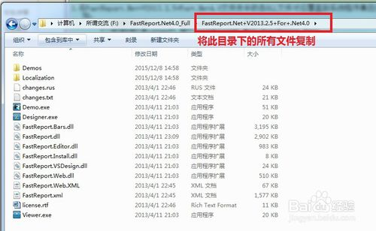](http://jingyan.baidu.com/album/39810a239ef7feb637fda645.html?picindex=3)

[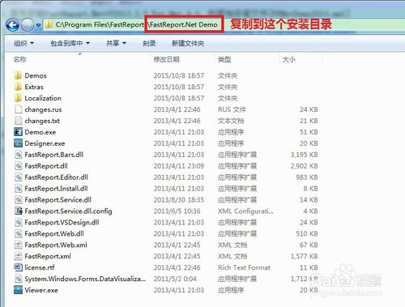](http://jingyan.baidu.com/album/39810a239ef7feb637fda645.html?picindex=4)

1. 将下图这6个DLL文件对应覆盖到系统程序集目录：C:\Windows\Microsoft.NET\assembly\GAC_MSIL。

[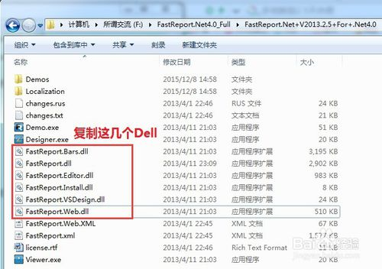](http://jingyan.baidu.com/album/39810a239ef7feb637fda645.html?picindex=5)

[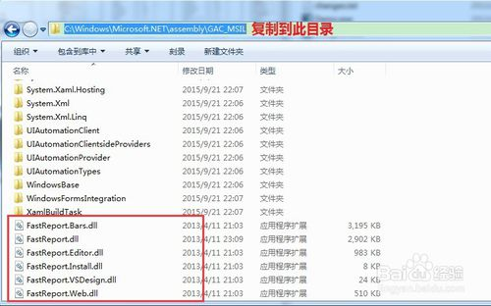](http://jingyan.baidu.com/album/39810a239ef7feb637fda645.html?picindex=6)

1. 在安装目录下，执行Demo，然后Run the Designer。就可以开始设计打印模板了。

[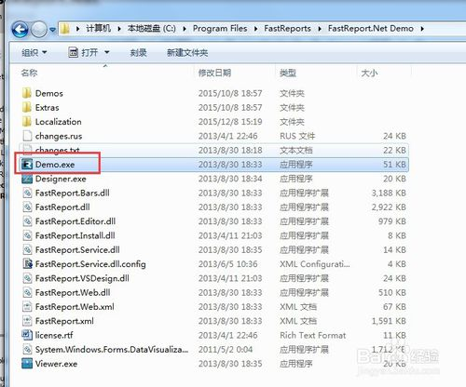](http://jingyan.baidu.com/album/39810a239ef7feb637fda645.html?picindex=7)

[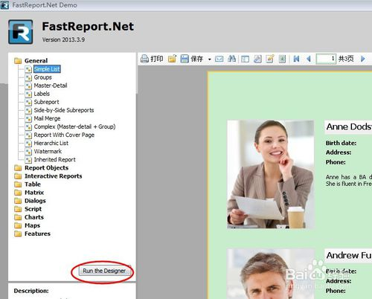](http://jingyan.baidu.com/album/39810a239ef7feb637fda645.html?picindex=8)

1. 如下图是默认报表的格式，点击预览可查看报表呈现效果。

[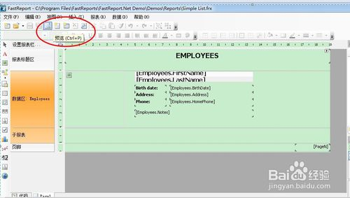](http://jingyan.baidu.com/album/39810a239ef7feb637fda645.html?picindex=9)

1. 假设从数据库查询出来数据打印。点击数据源--新建数据源

[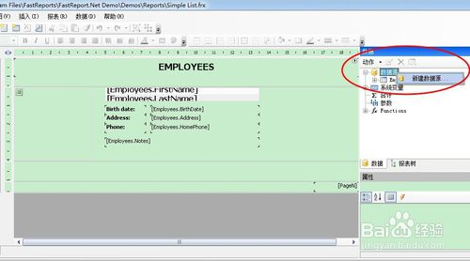](http://jingyan.baidu.com/album/39810a239ef7feb637fda645.html?picindex=10)

1. 新建连接--->输入服务器名称，用户名和密码，数据库。测试连接成功后，点击下一步。

[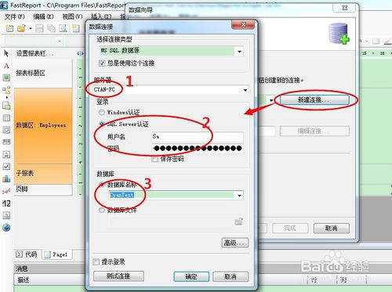](http://jingyan.baidu.com/album/39810a239ef7feb637fda645.html?picindex=11)

[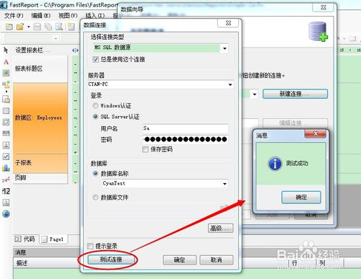](http://jingyan.baidu.com/album/39810a239ef7feb637fda645.html?picindex=12)

1. 选择数据库中，想要查询的表。展开可勾选需要查询的字段。点击完成即可

[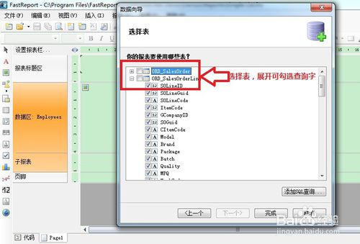](http://jingyan.baidu.com/album/39810a239ef7feb637fda645.html?picindex=13)

1. 右键编辑一个文本框，依次展开数据源--Connection--ORD_SalesOrder。把这个CustomerName拖动到文本框。

[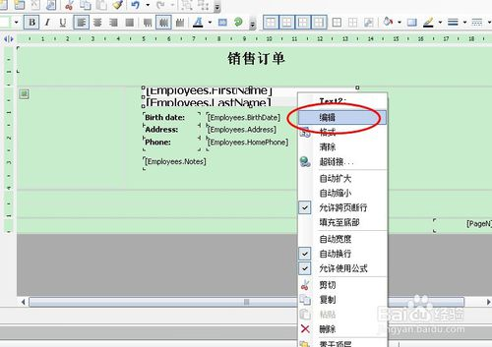](http://jingyan.baidu.com/album/39810a239ef7feb637fda645.html?picindex=14)

[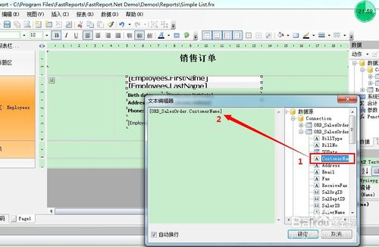](http://jingyan.baidu.com/album/39810a239ef7feb637fda645.html?picindex=15)

1. 如下图，把这些文本框里面的数据换成ORD_SalesOrderLine表里面的信息。

[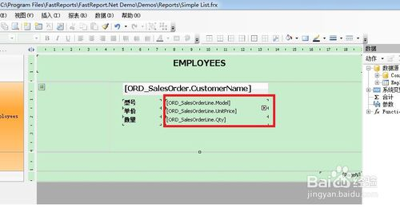](http://jingyan.baidu.com/album/39810a239ef7feb637fda645.html?picindex=16)

1. 点击预览，就可以看到我们从数据库里面查出来的表的信息。图片我没换，所以还是一样的。

[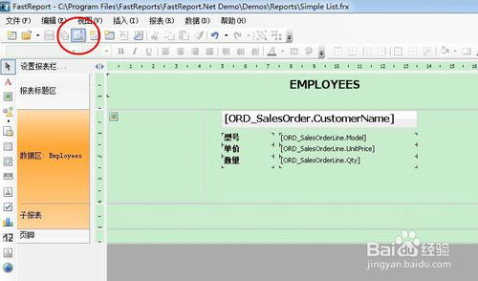](http://jingyan.baidu.com/album/39810a239ef7feb637fda645.html?picindex=17)

[[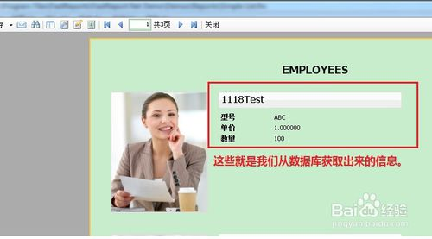](http://jingyan.baidu.com/album/39810a239ef7feb637fda645.html?picindex=18)步骤阅读](http://jingyan.baidu.com/album/39810a239ef7feb637fda645.html?picindex=18)